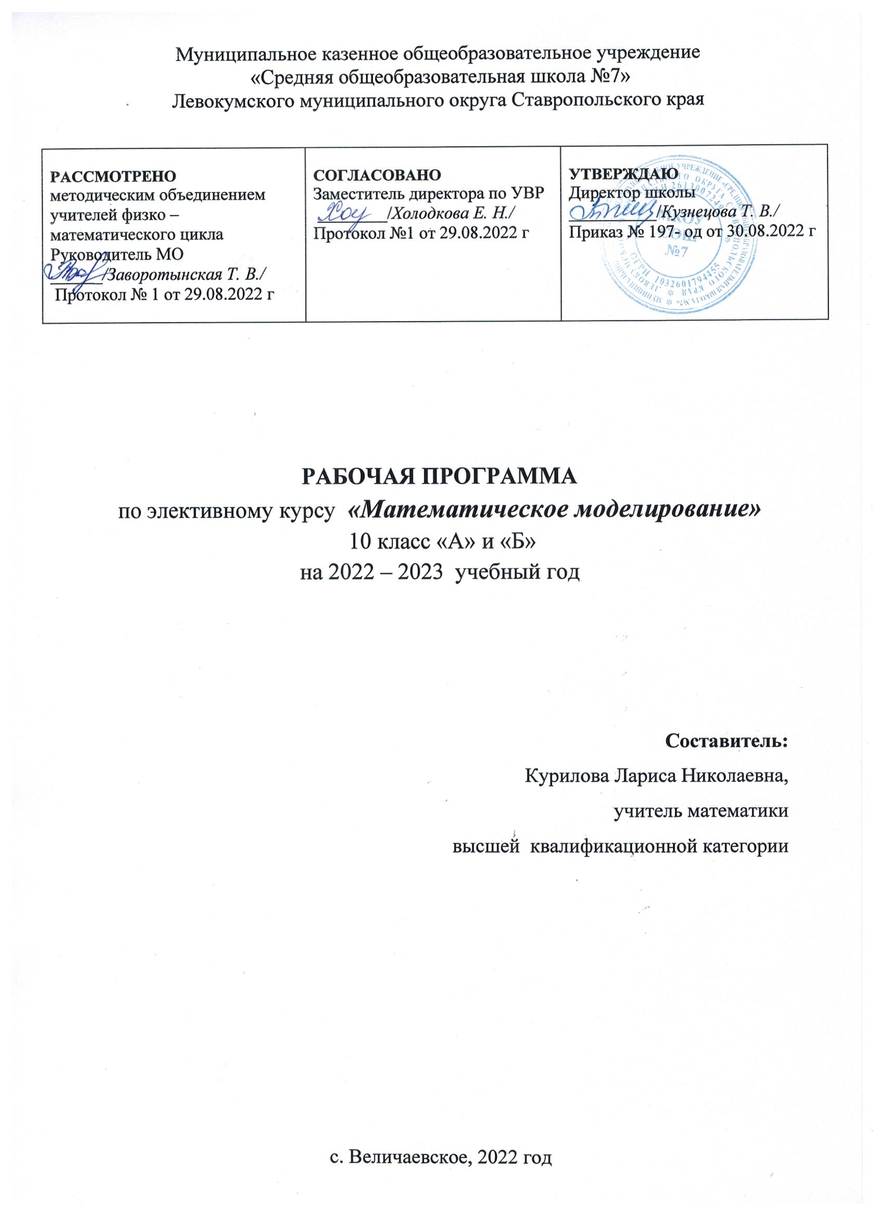

Пояснительная записка

Структура документа.
Примерная программа включает три раздела: пояснительную записку, основное содержание, требования к уровню подготовки учащихся.

Общая характеристика учебного предмета.
При изучении курса продолжаются и получают развитие содержательные линии: «Алгебра», «Функции», «Уравнения и неравенства», «Геометрия», «Производная и её приложение», «Параметры».
В рамках указанных содержательных линий решаются следующие задачи:
- систематизаций сведений о числах; изучение новых видов числовых выражений и формул; совершенствование практических навыков и вычислительной культуры, расширение и совершенствование алгебраического аппарата, сформированного в основной школе, и его применение к решению математических и нематематических задач;
- расширение и систематизация общих сведений о функциях, пополнение класса изучаемых функций, иллюстрация широты применения функций для описания и изучения реальных зависимостей;
- изучение свойств пространственных тел, формирование умения применять полученные знания для решения практических задач;
- развитие представлений о вероятностно-статистических закономерностях в окружающем мире, совершенствование интеллектуальных и речевых умений путем обогащения математического языка, развития логического мышления;
- знакомство с основными идеями и методами математического анализа.

Изучение курса направленно на достижение следующих целей:
- формирование представлений о математике как универсальном языке науки, средстве моделирования явлений и процессов;
- формирование представлений об идеях и методах математического моделирования, как форме описания и методе познания действительности;
- развитие логического мышления, пространственного воображения, алгоритмической культуры, критичности мышления на уровне, необходимом для будущей профессиональной деятельности, а также последующего обучения в высшей школе;
- использовать приобретенные знания и умения в практической деятельности и повседневной жизни;
- формирование навыков организации учебно-исследовательской работы.

Место предмета в учебном плане.
Курс построен в форме последовательности тематических блоков с чередованием материала по алгебре и начала анализа и геометрии.
Примерная программа рассчитана для 10 классов на 34 учебных часа (1час в неделю).

Общеучебные умения, навыки и способы деятельности.
В ходе изучения курса учащиеся продолжают овладение разнообразными способами деятельности, приобретают и совершенствуют опыт:
- проведения доказательных рассуждений, логического обоснования выводов, использования различных языков математики для иллюстрации, интерпретации, аргументации и доказательства;
- решения широкого класса задач из различных разделов курса, поисковой и творческой деятельности при решении задач повышенной сложности и нетиповых задач;
- планирования осуществления алгоритмической деятельности: выполнения и самостоятельного составления алгоритмических предписаний и инструкций на математическом материале; использования и самостоятельного составления формул на основе обобщения частных случаев и результатов эксперимента; выполнение расчетов практического характера;
- построения и исследования математических моделей для описания и решения прикладных задач, задач из смежных дисциплин и реальной жизни; проверки и оценки результатов своей работы, соотнесения их с поставленной задачей, с личным жизненным опытом;
- самостоятельной работы с источниками информации, анализа, обобщения и систематизации полученной информации, интегрирования её в личный опыт;
- Выполнение учебно-исследовательских работ

Содержательная часть курса (34 часа).
  - Понятие математической модели. Широта и ограниченность применения математических методов к анализу и исследованию процессов и явлений в природе и обществе. Универсальный характер законов логики математических рассуждений, их применимость во всех областях человеческой деятельности.
  - Линейные и квадратные уравнения, как математическая модель линейных и физических процессов. Математическая модель уравнений смешанного типа. Построение и исследование простейших систематических моделей.
  - Текстовые задачи. Построение моделей, решение задачи внутри математической модели. Смысл идеализации, позволяющей решать задачи реальной действительности математическими методами, примеры ошибок, возникающие при идеализации. интерпретация результатов решения задач с учетом ограничений, связанных с реальными свойствами рассматриваемых процессов и явлений.
  - Функции. Функциональные зависимости и уравнения. Основные сведения о функциях. Основные модели построения графиков функции. Суперпозиции функций и их графики. Обратные функции. Неэлементарные функции. Исследование основных свойств функций. построение графических образов, Изображение на плоскости множества, заданного условиями. Описание с помощью формул различных зависимостей, представление их графически, интерпретация графиков.
  - Производная и её применение. Задачи на оптимизацию. Интеграл. Физический и геометрический смысл интеграла. Решение прикладных задач, в том числе социально-экономических и физических.
  - Параметры. Исследование математических моделей в зависимости от характерных признаков параметра.
  - Геометрические модели. Ключевые задачи. Геометрическая интерпретация моделей реального мира. Многогранники – пространственные модели реального мира. Моделирование несложных практических ситуаций на основе изученных формул и свойств фигур. Соотношение трехмерных объектов с их описанием, изображением. Анализ взаимного расположения объектов в пространстве.

Требования к уровню подготовки учащихся.
В результате изучения курса учащийся должен знать (понимать):
- понятие математической модели;
- понятие алгоритма, примеры алгоритмов;
- как используются математические формулы, уравнения и неравенства, примеры их применения для решения математических и практических задач;
- как математически определяемые функции могут описывать реальные зависимости; производить примеры такого описания;
- значение математического моделирования для решения задач, возникающих в теории и на практике, применение математического моделирования к анализу и исследования процессов и явлений в обществе и природе.

Уметь использовать приобретенные знания в практической деятельности и повседневной жизни для
- практических расчетов по формулам;
- описания с помощью формул различных зависимостей, представление их графически, интерпретации графиков;
- решения прикладных задач, в том числе социально-экономических и физических;
- построение и исследование простейших математических моделей;
- исследования, моделирования несложных практических ситуаций на основе изученных формул и свойств фигур;
- учебно-исследовательской работы;
- применения математических методов для решения содержательных задач из различных областей науки и практики, интерпретация результата, учета реальных ограничений.

Методы преподавания, формы организации занятий и контроля.
В преподавании используются методы: информационный, исследовательский, проблемное изложение, практические занятия.
Основные формы организации учебных занятий: семинары, лекции, лекционно-практические занятия, самостоятельные работы, дискуссии.
Формы контроля: письменные, устные работы, математические диктанты. Изготовление чертежей, рисунков, моделей геометрических фигур, изготовление наглядных пособий, индивидуальные самостоятельные работы, проверочные работы, тест.
При выведении итоговых оценок учитываются следующие факторы:
- выполнение самостоятельных работ;
- выполнение поверочных работ;
- участие в семинарах;
- выполнение практических работ;
- участие в учебно-исследовательской работе;
- участие в научно-практической конференции.

Календарно - тематическое планирование
«Математическое моделирование» 10 класс (34 часа)
№ п\п | Тема курса | Кол – во часов | Дата
№ п\п | Тема курса | Кол – во часов | План |  | Факт
№ п\п | Тема курса | Кол – во часов | А | Б | А | Б
1. | Понятие множества. Построение множества N, Z, Q, R. Абсолютная величина. | 2 | 08.09.2022 | 09.09.2022
1. |  | 2 | 15.09.2022 | 16.09.2022
2. | Уравнения и неравенства, как математическая модель линейных и физических процессов. | 2 | 22.09.2022 | 23.09.2022
2. |  | 2 | 29.09.2022 | 30.09.2022
3. | Изображение на плоскости множества точек, заданных условиями. | 2 | 06.10.2022 | 07.10.2022
3. |  | 2 | 13.10.2022 | 14.10.2022
4. | Решение систем уравнений. | 2 | 20.10.2022 | 21.10.2022
4. | Решение систем уравнений. | 2 | 27.10.2022 | 28.10.2022
5. | Рациональные уравнения:  - замена переменных;  - разложение на множители;  - умножение на сопряженное выражение;  - исследование области определения;  - геометрическая интерпретация;  - метод перебора. | 6 | 10.11.2022 | 11.11.2022
5. |  | 6 | 17.11.2022 | 18.11.2022
5. |  | 6 | 24.11.2022 | 25.11.2022
5. |  | 6 | 01.12.2022 | 02.12.2022
5. |  | 6 | 08.12.2022 | 09.12.2022
5. |  | 6 | 15.12.2022 | 16.12.2022
6. | Построение графических образов. | 2 | 22.12.2022 | 23.12.2022
6. | Построение графических образов. | 2 | 29.12.2022 | 30.12.2022
7. | Решение текстовых задач.  Математическая модель задачи. Работа с текстом.  - Задачи на проценты.  - Ссуды и кредиты.  - Задачи на встречное движение.  - Задачи по течению и против течения.  - Задачи на совместную работу.  - Задачи на концентрацию.  - Задачи на вклады. | 7 | 12.01.2023 | 13.01.2023
7. |  | 7 | 19.01.2023 | 20.01.2023
7. |  | 7 | 26.01.2023 | 27.01.2023
7. |  | 7 | 02.02.2023 | 03.02.2023
7. |  | 7 | 09.02.2023 | 10.02.2023
7. |  | 7 | 16.02.2023 | 17.02.2023
7. |  | 7 | 02.03.2022 | 03.03.2022
8. | Производная и её применение. Задачи на оптимизацию. Решение прикладных задач. | 3 | 09.03.2023 | 10.03.2023
8. |  | 3 | 16.03.2023 | 17.03.2023
8. |  | 3 | 30.03.2023 | 31.03.2023
9. | Параметры.  - Параметры и поиск решения уравнений, неравенств и их систем («ветвление»).  - Линейные уравнения и неравенства.  - Квадратная функция.  - Исследование расположения корней квадратных уравнений и неравенств.  - Тригонометрические уравнения с параметром. | 5 | 06.04.2023 | 07.04.2023
9. |  | 5 | 13.04.2023 | 14.04.2023
9. |  | 5 | 20.04.2023 | 21.04.2023
9. |  | 5 | 27.04.2023 | 28.04.2023
9. |  | 5 | 04.05.2023 | 05.05.2023
10. | Защита проектов | 3 | 11.05.2023 | 12.05.2023
10. | Защита проектов | 3 | 18.05.2023 | 19.05.2023
10. | Защита проектов | 3 | 25.05.2023 | 26.05.2023
 | ВСЕГО: | 34 часа

Список литературы.
- Жафяров А.Ж. Элективные курсы по геометрии для профильной школы. Учебно-дидактический комплекс.- Новосибирск: Сибирский университет, 2001 г.
- Крамор В.С. Повоторяем и систематизируем школьный курс алгебры и начала анализа. – М.: Просвещение, 2007 г. – 416 с.
- Крамор В.С. Примеры с параметрами и их решение. – М.: ИНФРА-М, 2004 г. – 40 с.
- Мерзляк А., Полонский В. Тригонометрия. Задачник к школьному курсу 8-11 класс. – М.: 2004 г.
- Моденов В.П. Задачи с параметрами. Координатно-параметрический метод. Учебное пособие. – М.: ЭКЗАМЕН, 2007 г.
- Сборник задач по математике для поступающих во втузы: Учеб. пособие/ В.К. Егерев, Б.А. Кордемский и др. Под ред. М.И. Сканави.- 6-е изд., испр. и доп. - М.: ООО «Гамма - С.А», АО «СТОЛЕТИЕ», 2007 г. – 560 с.
- Шарыгин И.Ф. Решение задач. Учебное пособие для 10 классов общеобразовательных учреждений. – М.: Просвещение, 2004 г. – 252 с.

